OBJAVA ZA MEDIJE

UMRO AKADEMIK IVAN CIFRIĆ

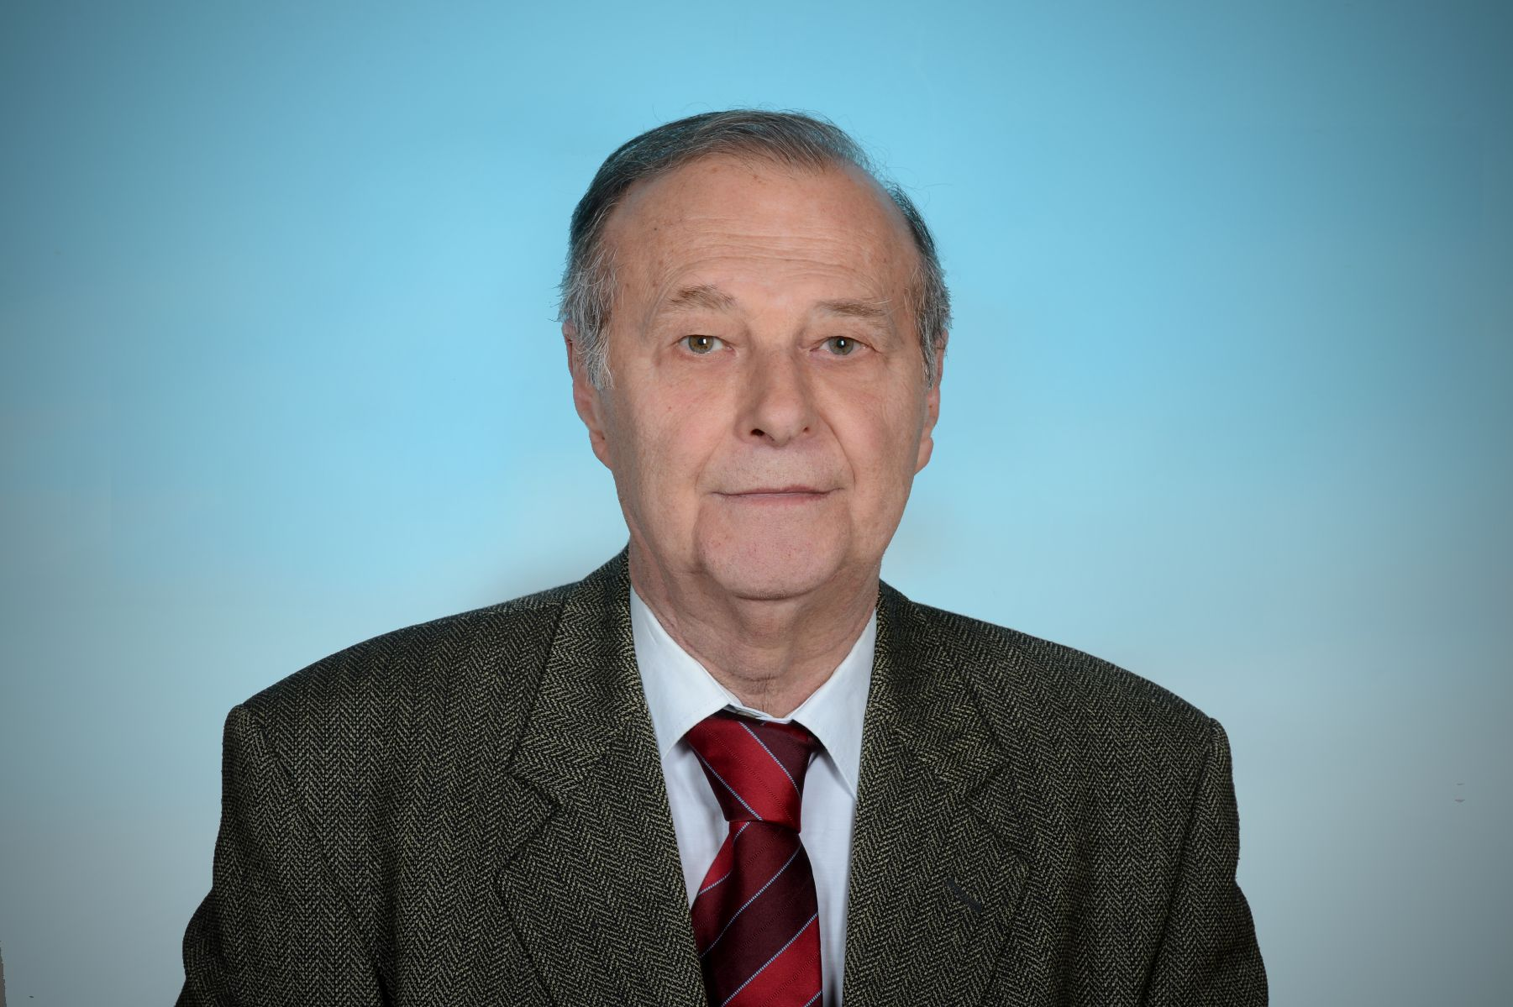

Zagreb, 24. studenog 2018. – U petak 23. studenog 2018. u Zagrebu je u 73. godini života umro akademik Ivan Cifrić, istaknuti hrvatski sociolog, redoviti član Hrvatske akademije znanosti i umjetnosti.
Rodio se 22. siječnja 1946. u Petrijevcima, gdje je pohađao i osnovnu školu. Završio je gimnaziju u Osijeku, a na Filozofskom fakultetu Sveučilišta u Zagrebu 1969. je diplomirao sociologiju i filozofiju. Magistrirao je 1973., a doktorirao 1980.
Na Odsjeku za sociologiju Filozofskog fakulteta u Zagrebu izabran je za asistenta 1970., za docenta 1981. a za profesora u trajnom zvanju 1997. Professor emeritus Sveučilišta u Zagrebu postao je 2017. U Vladi demokratskog jedinstva od 1991. do 1992. bio je ministar zaštite okoliša, prostornog uređenja i graditeljstva.
Za redovitog člana HAZU u Razredu za društvene znanosti izabran je 2010., kada je postao i voditelj Odsjeka za etnologiju HAZU.
Akademik Ivan Cifrić na Odsjeku za sociologiju Filozofskog fakulteta u Zagrebu predavao je Statistiku, Sociologiju sela, Sociologiju religije, a u program studija sociologije uveo je i predmete Hrvatsko društvo, Socijalna ekologija, Sociologija obrazovanja i Etika okoliša. Organizirao je poslijediplomski znanstveni studij Socijalna ekologija, a bio je i voditelj Poslijediplomskog znanstvenog studija sociologije. Predavao je i Sociologiju obrazovanja za studente Prirodoslovno-matematičkog fakulteta, Muzičke akademije i Edukacijsko-rehabilitacijskog fakulteta, a Socijalnu ekologiju na Odsjeku za sociologiju u Zadru, Hrvatskim studijima i na Fakultetu kemijskog inženjerstva i tehnologije u Zagrebu. Sudjelovao je kao gost predavač ili voditelj kolegija na poslijediplomskim studijima u Zagrebu, Zadru i Ljubljani.
Akademik Cifrić bio je pročelnik Odsjeka za sociologiju 1981.–1983. i 1996.–1998., višegodišnji tajnik Hrvatskog sociološkog društva i njegov predsjednik 1986.–1990., predstojnik Zavoda za sociologiju 1986.–2002. Također je bio urednik i pokretač časopisa Socijalna ekologija (1992.-2012.) i časopisne biblioteke Razvoj i okoliš (od 1994.), kao i jedan od pokretača časopisa Revija za sociologiju.
Organizirao je Sociološku ljetnu školu (Crikvenica 1987.-1990.) i sudjelovao na više domaćih i međunarodnih znanstvenih skupova. Bio je stipendist Zaklade Alexander von Humboldt (1984./1985., 1992. i 1994.).
Vodio je nekoliko znanstvenih projekata: Ekološka svijest mladih (1986.-1987.), Ekološki aspekti društvenog razvoja (1986.-1990.), Socijalnoekološki aspekti razvoja (1990.-1996.), Socijalnoekološki i modernizacijski procesi u Hrvatskoj (1996.-2000.), Modernizacija i identitet hrvatskog društva (2002.-2005).) i Modernizacija i identitet hrvatskog društva. Sociokulturne integracije i razvoj (2007.-2014.).
Akademik Ivan Cifrić objavio je 15 knjiga: Revolucija i seljaštvo (1981.), Klasno društvo i obrazovanje (1984.), Ekološka svijest mladih (1987.), Ekološka adaptacija i socijalna pobuna (1990.), Ogledi iz sociologija obrazovanja (1990.), Napredak i opstanak (1994.), Bioetika (2000.), Moderno društvo i svjetski etos (2000.), Okoliš i održivi razvoj (2002.), Ruralni razvoj i modernizacija (2003.), Bioetičke ekumena (2007.), Pojmovnik kulture i okoliša (2009.), Kultura i okoliš (2009. i 2012.), Leksikon Socijalne ekologije (2012.) i Ekologija vremena i kultura zidova (2015.). Uredio je dva znanstvena zbornika: Relacijski identiteti: prilozi istraživanju identiteta hrvatskog društva (2008.) i Hrvatski identitet u promjeni? Relacijski identiteti 2 (2013.). Objavio je više od stotinu znanstvenih radova u različitim domaćim i inozemnim zbornicima i časopisima.
Akademik Ivan Cifrić nagrađen je Velikom medaljom Filozofskog fakulteta (1991.), Godišnjom državnom nagradom za znanost (2000.) i Državnom nagradom za znanost za životno djelo (2014.).
»Akademik Ivan Cifrić bio je istaknuti član Hrvatske akademije znanosti i umjetnosti i jedan od najuglednijih i najsvestranijih hrvatskih sociologa koji se bavio čitavim nizom društvenih fenomena, od ekologije do etnologije i nacionalnog identiteta. Imao je originalna zapažanja i promišljanja kojima je znao predvidjeti nadolazeće događaje. Bio je zanimljiv sugovornik od kojeg se moglo mnogo naučiti«, izjavio je povodom smrti akademika Ivana Cifrića predsjednik HAZU akademik Zvonko Kusić.

Marijan Lipovac
Ured za odnose s javnošću i medije HAZU

